湖北省部分高中2025—2026学年上学期期中联考
高一物理试题
本试卷共6页，全卷满分100分，考试用时75分钟。
★祝考试顺利★

注意事项：
1、答题前，请将自己的姓名、准考证号、考场号、座位号填写在试卷和答题卡上，并将准考证号条形码粘贴在答题卡上的制定位置。
2、选择题的作答：每小题选出答案后，用2B铅笔把答题卡上对应题目的答案标号涂黑，写在试卷、草稿纸和答题卡上的非答题区域均无效。
3、非选择题作答：用黑色签字笔直接答在答题卡对应的答题区域内，写在试卷、草稿纸和答题卡上的非答题区域均无效。
4、考试结束后，请将答题卡上交。
一、单项选择题：（本题共10小题，每小题4分，共40分,。在小题给出的四个选项中，第1～7题只有一项符合题目要求，第8～10题有多项符合要求，每小题全部选对得4分，选对但不全的得2分，有错选或者不选的得0分）
1.温州轨道交通S1线是温州市第一条建成运营的城市轨道交通线路，于2019年投入运营，现已成为温州市民出行的重要交通工具之一。如图是温州S1线一车辆进站时的情景，下列说法正确的是( )
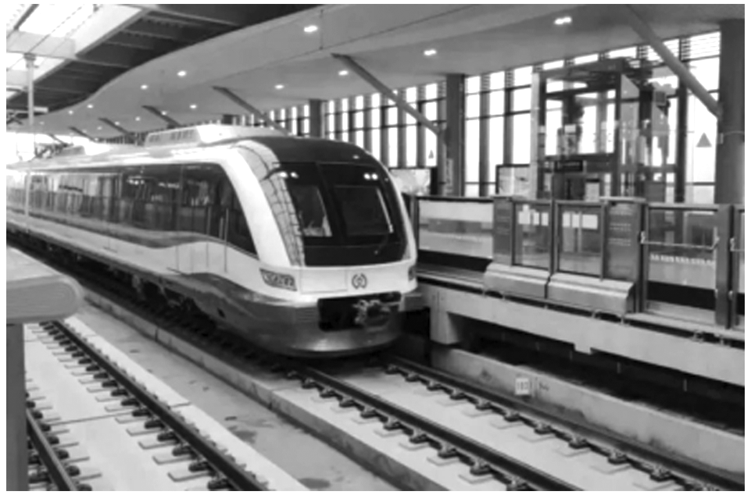
A．研究某乘客上车动作时，可以将该乘客视为质点
B．研究车辆通过某一道闸所用的时间，可以将该车辆视为质点
C．选进站时运动的车辆为参考系，坐在车辆中的乘客是静止的
D．选进站时运动的车辆为参考系，站台上等候的乘客是静止的
2.如图，一质点从A点开始做初速度为零的匀加速直线运动，加速度大小为a，B、C、D是质点运动路径上三点，且BC＝x₁，CD＝x₂，质点通过B、C间所用时间与经过C、D间所用时间相等，则质点经过C点的速度为( )

A．$\frac{x1＋x2}{2}$ $\sqrt{\frac{a}{x2－x1}}$ B．$\frac{x1＋x2}{4}$ $\sqrt{\frac{a}{x2－x1}}$
C．$\frac{x2－x1}{2}$ $\sqrt{\frac{a}{x2＋x1}}$ D．$\frac{x2－x1}{4}$ $\sqrt{\frac{a}{x2＋x1}}$
3.如图所示，小车内沿竖直方向的一根轻质弹簧和一条与竖直方向成α角的细绳拴接一小球。当小车与小球相对静止，一起在水平面上运动时，下列说法正确的是( )
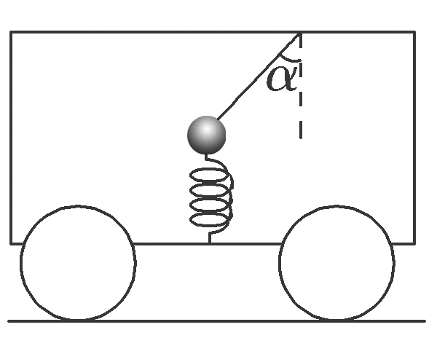
A.细绳一定对小球有拉力的作用
B.轻弹簧一定对小球有弹力的作用
C.细绳不一定对小球有拉力的作用，但是轻弹簧对小球一定有弹力
D.细绳不一定对小球有拉力的作用，轻弹簧对小球也不一定有弹力
4.如图所示，一倾角为45°的斜面固定于墙脚，为使一光滑的铁球静止于图示位置，需加一水平力F，且F通过球心。下列说法正确的是( )
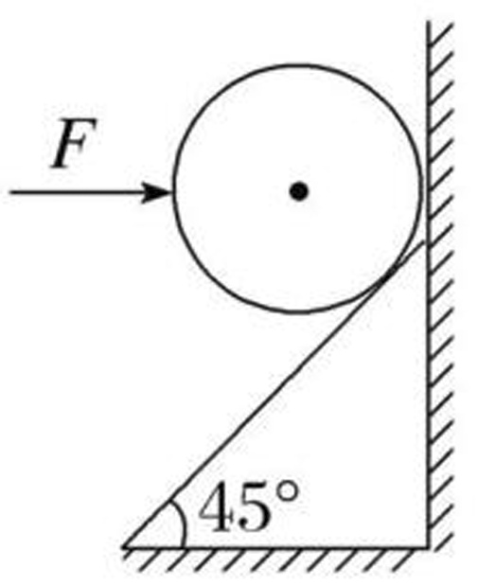
A.铁球一定受墙面水平向左的弹力
B.铁球可能受墙面水平向左的弹力
C.铁球一定受斜面通过铁球的重心的弹力
D.铁球可能受斜面垂直于斜面向上的弹力
5.如图所示，质量为1 kg 的物体与地面间的动摩擦因数μ＝0.2，从t＝0时刻开始以初速度v₀沿水平地面向右滑行，同时受到一个水平向左的恒力F＝1 N的作用，取向右为正方向，该物体受到的摩擦力F_{f}随时间变化的图像是下列图中的(g＝10 m/s²)( )
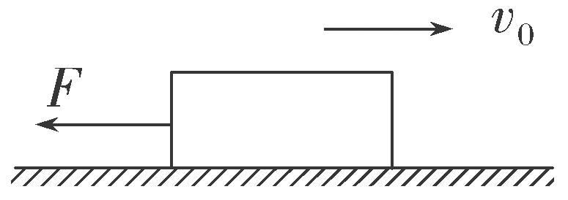
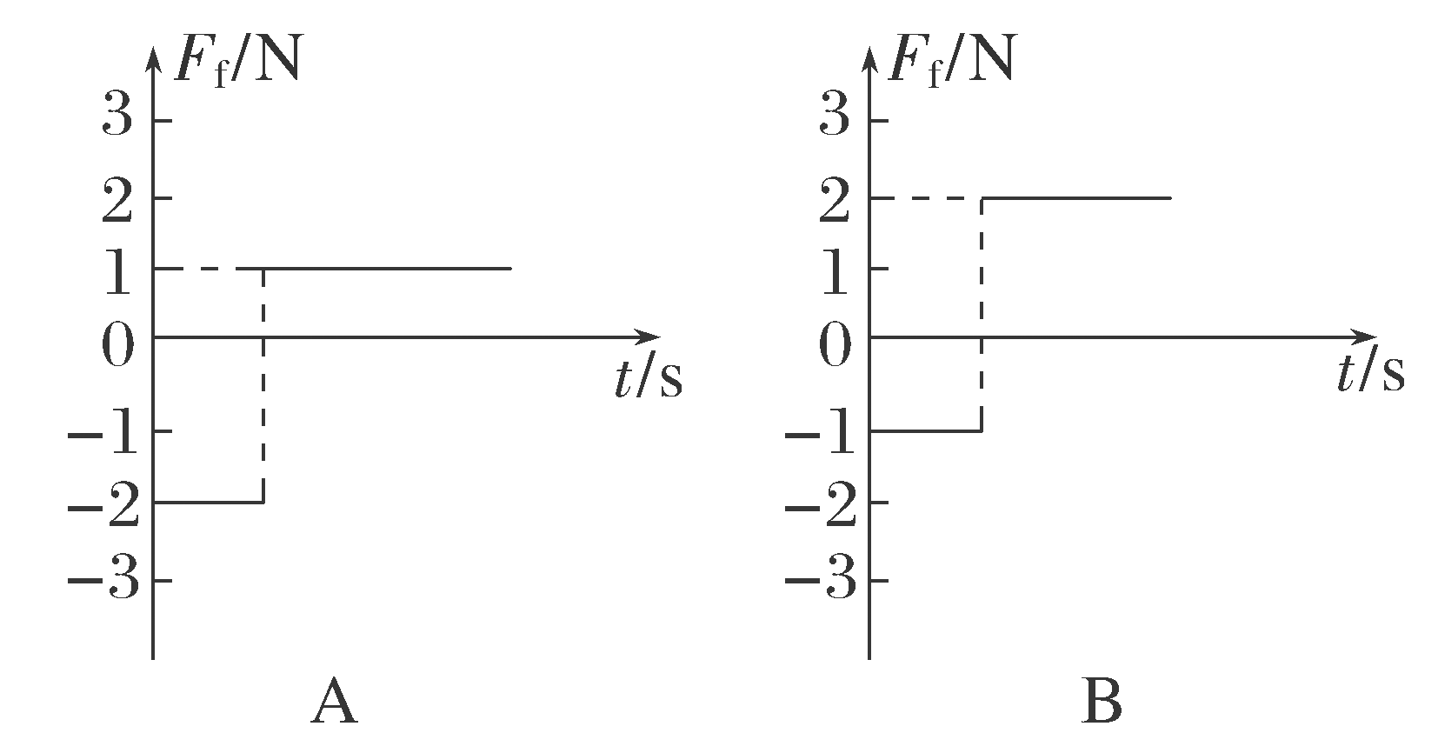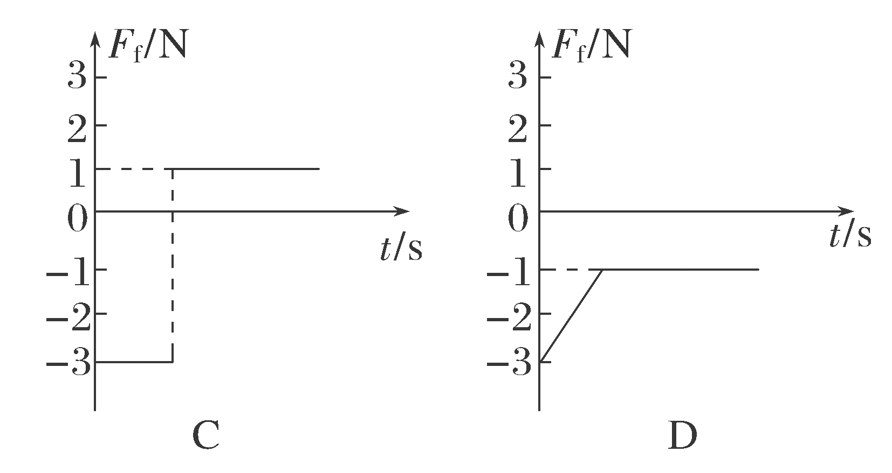
6.某同学周末在家大扫除，移动衣橱时，无论怎么推也推不动，于是他组装了一个装置，如图所示，两块相同木板可绕A处的环转动，两木板的另一端点B、C分别用薄木板顶住衣橱和墙角，该同学站在该装置的A处。若调整装置A点距地面的高h＝14 cm时，B、C两点的间距L＝96 cm，B处衣橱恰好移动。已知该同学的质量为m＝50 kg，重力加速度大小取g＝9.8m/s²，忽略A处的摩擦，则此时衣橱受到该装置的水平推力为( )
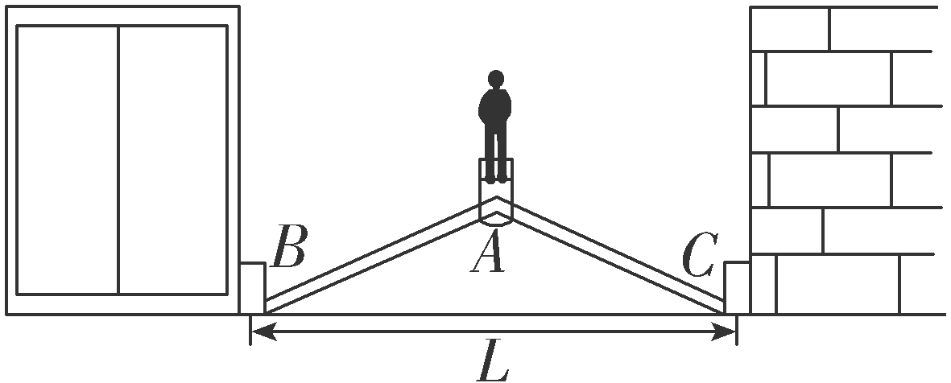
A.875 N B.1650 N C.840 N D.1680 N
7.如图甲所示，轻绳AD跨过固定在水平横梁BC右端的光滑定滑轮挂住一个质量为m₁的物体，∠ACB＝30°；图乙所示的轻杆HG一端用铰链固定在竖直墙上，另一端G通过细绳EG拉住，EG与水平方向成30°角，轻杆的G点用细绳GF拉住一个质量为m₂的物体，重力加速度为g，则下列说法正确的是( )
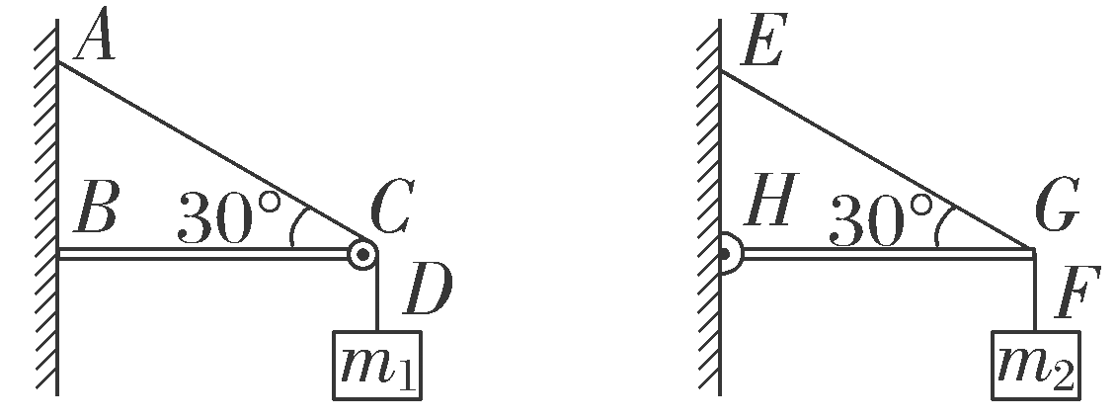
甲 乙
A.图甲中BC对滑轮的作用力为$\frac{m1g}{2}$
B.图乙中HG杆受到绳的作用力为m₂g
C.细绳AC段的拉力F_{AC}与细绳EG段的拉力F_{EG}之比为1∶1
D.细绳AC段的拉力F_{AC}与细绳EG段的拉力F_{EG}之比为m₁∶2m₂
8.(多选)如图所示，甲、乙、丙3人乘不同的热气球，甲看到楼房匀速上升，乙看到甲匀速上升，甲看到丙匀速上升，丙看到乙匀速下降，那么，从地面上看甲、乙、丙的运动可能是( )
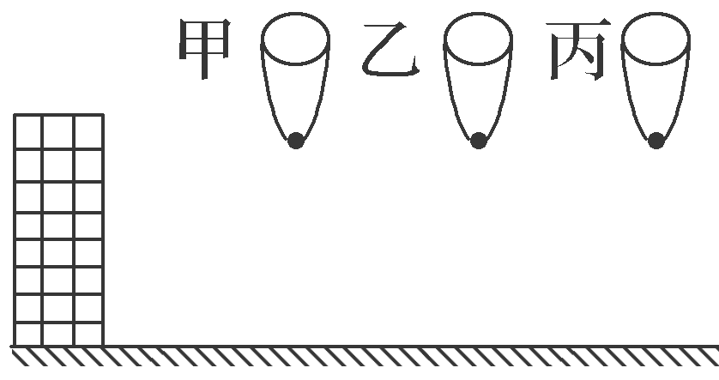
A．甲、乙匀速下降，且v_{乙}＞v_{甲}，丙停在空中
B．甲、乙匀速下降，且v_{乙}＞v_{甲}，丙匀速上升
C．甲、乙匀速下降，且v_{乙}＞v_{甲}，丙匀速下降且v_{丙}＞v_{甲}
D．甲、乙匀速下降，且v_{乙}＞v_{甲}，丙匀速下降且v_{丙}＜v_{甲}
9.(多选)在空中的某点O处以一定的初速度竖直向上抛出一物体，不计空气阻力，0.8 s后物体的速率变为4 m/s，关于此时物体的位置和速度方向的说法，正确的是(重力加速度g取10 m/s²)( )
A．在O点上方，速度方向向下 B．在O点上方，速度方向向上
C．在O点，速度方向向下 D．在O点下方，速度方向向下
10.(多选)在表面粗糙、倾角为θ的倾斜台面上，一块长为L，重力为G的长木块由静止开始滑下。已知木块与台面间的动摩擦因数为μ。木块在滑离台面的过程中，到达如图所示位置时有$\frac{1}{3}$L部分滑至台面外，则( )
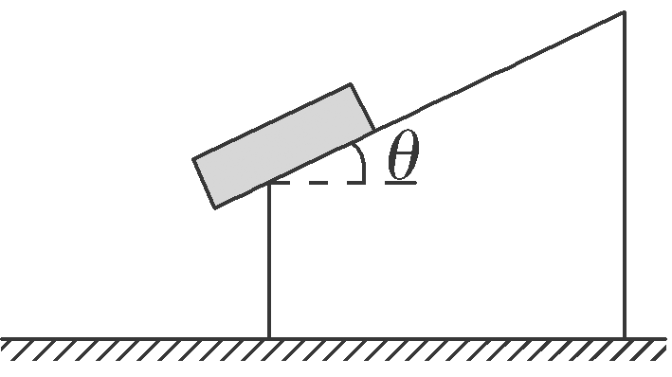
A.木块对台面的压力为Gcos θ B.木块对台面的压力为$\frac{2}{3}$Gcos θ
C.台面对木块的摩擦力为μGcos θ D.台面对木块的摩擦力为Gcos θ

二、非选择题：（本大题共5小题，共60分）
11、(12分)某学习小组为了测当地重力加速度，根据手头器材，设计如下实验。一较长铁质窄薄板用细线悬挂。在其下端附近固定一小电动机，电动机转轴固定一毛笔。电动机可使毛笔水平匀速转动。调整薄板与毛笔尖端的距离，可使墨汁画到薄板上留下清晰的细线，如图甲所示。启动电动机，待毛笔连续稳定转动后，烧断细线，薄板竖直下落。图乙是实验后，留有清晰墨迹的薄板。取底端某清晰的线记为O，每5条细线取一计数线，分别记为A、B、C、D，将毫米刻度尺零刻线对准O，依次记录A、B、C、D位置读数为10.58 cm、30.92 cm，60.96 cm、100.60 cm，已知电动机转速为3000 r/min。求：
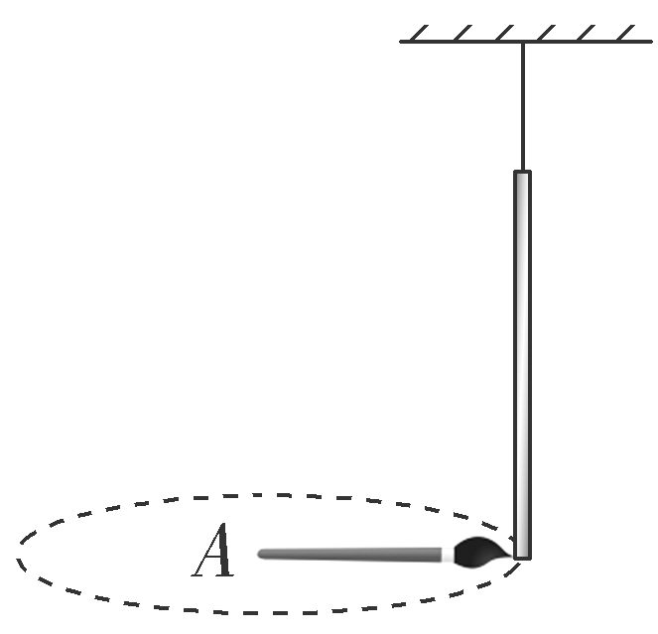
甲
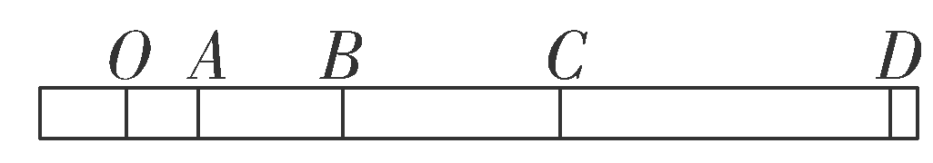
乙
(1)相邻计数线之间的时间间隔为____________ s。（4分）
(2)B点经过笔尖时的速度为____________ m/s(结果保留3位有效数字)。（4分）
(3)根据以上数据，测得当地重力加速度为__________(结果保留3位有效数字)。（4分）

12.(12分)某实验小组用一个弹簧测力计和一个量角器等器材验证力的平行四边形定则，设计了如图所示的实验装置，固定在竖直木板上的量角器的直边水平，橡皮筋的一端固定在量角器的圆心O的正上方A处，另一端系上绳套1和绳套2。
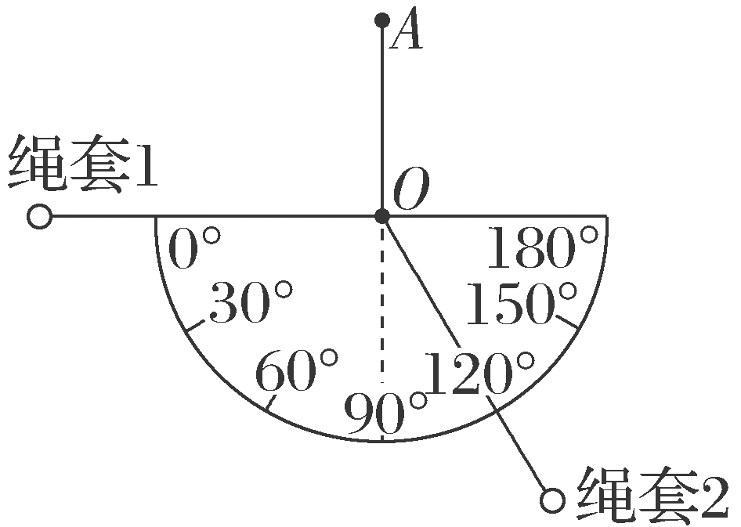
(1)主要实验步骤如下：
Ⅰ.弹簧测力计挂在绳套1上竖直向下拉橡皮筋，使橡皮筋与绳套的结点到达O处，记下弹簧测力计的示数F；
Ⅱ.弹簧测力计挂在绳套1上，沿水平方向缓慢拉橡皮筋，同时用手拉着绳套2沿120°方向缓慢拉橡皮筋，使橡皮筋与绳套的结点到达O处，记下弹簧测力计的示数F₁；
Ⅲ.根据力的平行四边形定则计算绳套1的拉力大小F₁′＝ ；（4分）
Ⅳ.比较 ，若在误差允许的范围内相同，即可初步验证力的平行四边形定则；（4分）
Ⅴ.只改变绳套2的方向，重复上述实验步骤。
(2)将绳套1由0°方向缓慢转动到60°方向，同时绳套2由120°方向缓慢转动到180°方向，此过程中保持橡皮筋与绳套的结点在O处不动，保持绳套1和绳套2的夹角120°不变。关于绳套1的拉力大小的变化，下列结论正确的是 。（4分）
A.逐渐增大 B.先增大后减小
C.逐渐减小 D.先减小后增大

13.(12分)货车A正在该公路上以20 m/s的速度匀速行驶，因疲劳驾驶司机注意力不集中，当司机发现正前方有一辆静止的轿车B时，两车距离仅有64 m。
(1)若此时B车立即以2 m/s²的加速度启动，通过计算判断：如果A车司机没有刹车，是否会撞上B车（4分）；若不相撞，求两车相距最近时的距离；若相撞，求出从A车发现B车开始到撞上B车的时间（4分）；
(2)若A车司机发现B车，立即刹车(不计反应时间)做匀减速直线运动，加速度大小为2 m/s²(两车均视为质点)，为避免碰撞，在A车刹车的同时，B车立即做匀加速直线运动(不计反应时间)，问：B车加速度a₂至少多大才能避免事故发生。(这段公路很窄，无法靠边让道)（4分）

14.(12分)一重力为G的圆柱体工件放在V形槽中，槽顶角α＝60°，槽的两侧面与水平方向的夹角相等，槽与工件接触处的动摩擦因数处处相同，大小为μ＝0.25，则：
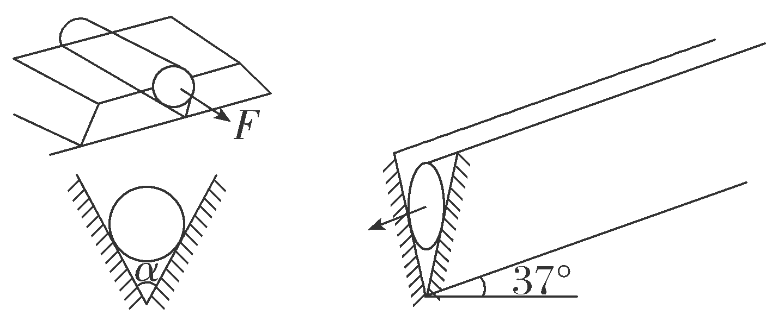
甲 乙
(1)要沿圆柱体的轴线方向(如图甲所示)水平地把工件从槽中拉出来，人至少要施加多大的拉力？（6分）
(2)现把整个装置倾斜，使圆柱体的轴线与水平方向成37°角，如图乙所示，且保证工件对V形槽两侧面的压力大小相等，发现工件能自动沿槽下滑，求此时工件所受槽的摩擦力大小。(sin 37°＝0.6，cos 37°＝0.8)（6分）

15.(12分)如图所示，质量为M＝2$\sqrt{3}$ kg的木块A套在水平杆上，并用轻绳将木块与质量为m＝$\sqrt{3}$ kg的小球B相连。今用与水平方向成α＝30°角的力F＝10$\sqrt{3}$ N，拉着小球带动木块一起向右匀速运动，运动中M、m相对位置保持不变，g取10 m/s²。求：
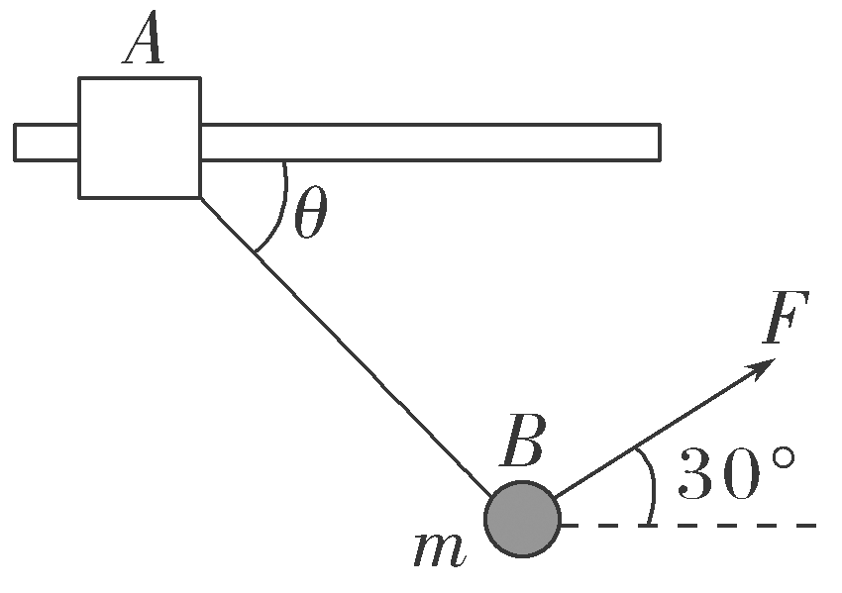
(1)运动过程中轻绳与水平方向的夹角θ；（4分）
(2)木块与水平杆间的动摩擦因数μ；（4分）
(3)当tan α为多大时，使小球和木块一起向右匀速运动的拉力最小。（4分）

